广东天下行光电有限公司
地址：广东省梅州市梅江区彬芳大道南天下行大厦 邮编：514000
公司网站：www.cosmosleds.com/china/
联系人：何相茂先生 手机：15907530619 办公电话：0753-2316869 传真:0753-2323629
邮箱：marketing02@cosmosleds.com QQ：153654712
COB类面光源产品：
产品图片 | 产品功率（W） | 外围直径/发光面（mm） | 芯片大小（mil） | 电流（mA） | 电压范围（V） | 光通量  （lｍ） | 备注
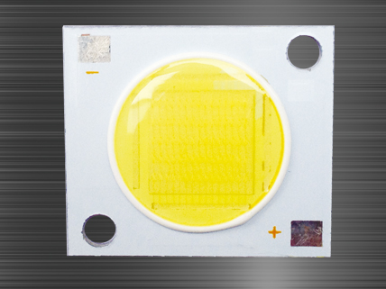 | 5W | 25.5*22.5/16mm | （8*20）*80 | 20 | 240 | 500-550 | 80全串
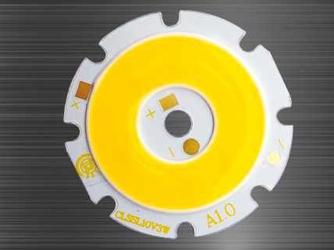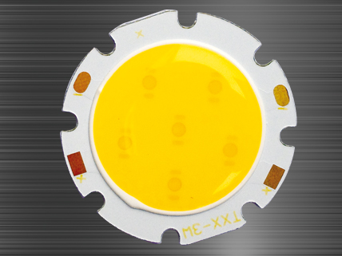 | 3W | 28mm/21mm | (24*24)*2 | 300-350 | 9-11 | 250-280 | 3串2并
 | 5W | 28mm/21mm | (24*24)*2 | 300-350 | 15-17 | 420-470 | 5串2并
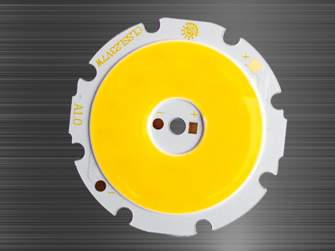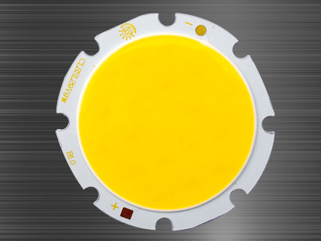 | 7W | 40mm/32mm | (24*24)*2 | 300-350 | 21-24 | 590-660 | 7串2并
 | 9W | 40mm/32mm | (24*24)*2 | 300-350 | 27-30 | 720-810 | 9串2并
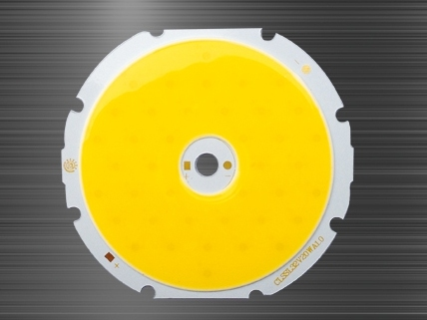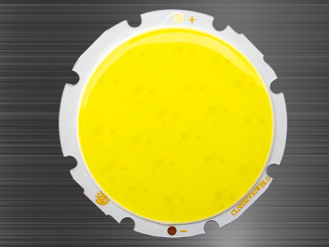 | 10W | 49mm/42mm | (24*24)*2 | 300-350 | 30-32 | 820-850 | 10串2并
 | 12W | 49mm/42mm | (24*24)*2 | 300-350 | 38-40 | 960-1000 | 12串2并
 | 15W | 49mm/42mm | (24*24)*2 | 300-350 | 45-50 | 1200-1450 | 15串2并
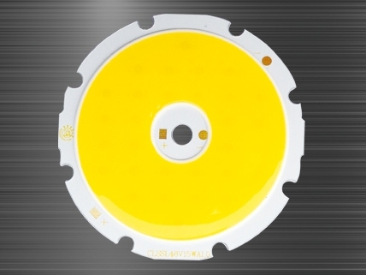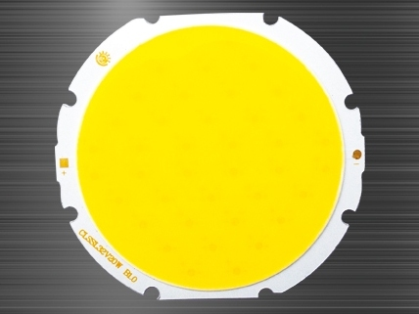 | 20W | 65mm/55mm | (24*24)*2 | 600-700 | 30-34 | 1600-1800 | 10串4并
 | 30W | 65mm/55mm | (24*24)*2 | 900-1050 | 30-34 | 2400-2700 | 10串6并
注：
1、此报价有效期至2012年12月31日；
2、付款方式：定货需先预付定金30%，其余70%款到发货；或快递代收货款。
3、质保一年。
4、最低订货量100片。

